***Excel and Word***

**分享创造价值**

*Author：Paper tiger*

*E-mail：xucanlyu@163.com*

*Jun 2022*

请尊重作者的劳动成果，本文及其他相关材料的所有版本均禁止任何形式的售卖、交易等商业行为。希望大家相互监督，保持良性发展!

# Excel

## 1 Excel常用的八个函数

**1、sum求和函数**

用法=sum(求和区域)，比如sum(A1:B2,D1:E2)，就是求A1:B2和D1:E2两个区域内所有数值的和；

**2、left从左边取指定长度字符串函数**

用法=left(字符串或所在单元格，长度），比如left(A1,1)，就是从A1的左边取一位文本，例如A1中是“ABC”，则此公式结果为A。

**3、text文本格式函数**

用法=text(字符串或单元格，文本格式)，比如text(A1,"000")，就是让A1内的内容变成”000“这种格式，如A1中为1，则变为001。

**4、vlookup查找并返回指定值函数**

用法=vlookup（查找值，查找区域，返回查找区域列数，匹配方式），比如Vlookup（A1,C:D，2,0），就是从C列中查找与A1万全相同的数值，并返回对应的D列的值。

**5、if条件函数**

用法=if(条件，条件成立返回值，条件不成立返回值），列入if(A1>B1,1,0)，就是如果A1的值大于B1的值，则结果为1，否则结果为0。

**6、Sumif和Countif函数**

用途：按条件求和，按条件计数，很多复杂的数据核对也需要用到这2个函数。

用法：

=Sumif(判断区域,条件，求和区域)

=Counif(判断区域,条件）

**7、Round函数、INT函数**

用途：数值四舍五入和取整函数

用法：

四舍五入 =Round(数值,保留的小数位数）

取整 =INT(数值)

**8、Datedif函数**

用途：日期的间隔计算。

用法：

=Datedif(开始日期,结束日期."y") 间隔的年数

=Datedif(开始日期,结束日期."M") 间隔的月份

=Datedif(开始日期,结束日期."D") 间隔的天数

## 2 Excel常用快捷键

关闭工作簿 Ctrl+W

打开工作簿 Ctrl+O

转至“主页”选项卡 Alt+H

保存工作簿 Ctrl+S

复制 Ctrl+C

粘贴 Ctrl+V

撤消 Ctrl+Z

删除单元格内容 Delete 键

选择填充颜色 Alt+H, H

剪切 Ctrl+X

转至“插入”选项卡 Alt+N

加粗 Ctrl+B

居中对齐单元格内容 Alt + H、A、C

转至“页面布局 ”选项卡 Alt+P

转至“数据”选项卡 Alt+A

转至“视图”选项卡 Alt+W

打开上下文菜单 Shift+F10 或 上下文键

添加边框 Alt+H, B

删除列 Alt + H、D、C

转至“公式”选项卡 Alt+M

隐藏选定的行 Ctrl+9

隐藏选定的列 Ctrl+0

## 函数

合并&

截取mid

TEXT(A1,"y/m/d-")&"-"&TEXT(B1,"y/m/d")

TEXT(A1," yy/mm/dd ")&TEXT(B1," hh:mm ")

yy/mm/dd hh:mm

hh:mm:ss

=TEXT(F1," yyyy/mm/dd ")&TEXT(G1," hh:mm:ss ")

或者 =A1+B1

如原数据在A1，公式：  
=TEXT(LEFT(A1,8),"#-00-00 ")&TEXT(--RIGHT(A1,6),"00!:00!:00")  
或  
=TEXT(LEFT(A1,8),"#-00-00 ")&TEXT(--RIGHT(A1,6),"#!:00!:00")  
以你的数据为例，前一公式显示：2016-09-17 07：10：30  
  
后一公式显示：2016-09-17 7：10：30

### 1. MID函数

身份证号码提取出生日期

公式：=--TEXT(MID(B3,7,8),"0000-00-00")

在这里我们使用mid函数提取身份中号码中的出生日期，然后使用text函数设置数字的格式，因为text是一个文本函数，所以它输出的结果是一个文本，我们在公式的最前面输入两个减号，将文本格式的数值转换为常规格式的设置

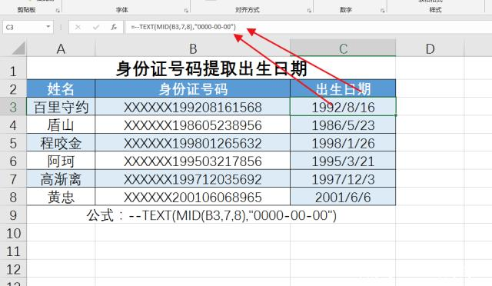

### 2. Datedif函数

计算年龄

公式：=DATEDIF(C3,TODAY(),"Y")

Datedif函数的作用是计算两个时间的差值，

第一参数：开始时间，就是我们提取身份证号码的时间

第二参数：结束时间，我们使用today函数获取今天的日期

第三参数：返回类型，在这里我们设置为Y，代表年份

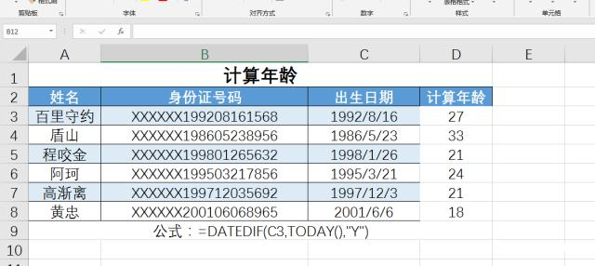

3. 根据身份证号码提取性别

公式：=IF(MOD(MID(B3,17,1),2)=1,"男","女")

身份证号码中也包含着每个人的性别信息，它只与身份证号码的第17位有关，第17位是计数性别为男，为偶数性别则为女，所以我们使用mid提取第17位的数值，然后使用mod函数计算这个数的奇偶性，最后使用if函数判断输出结果

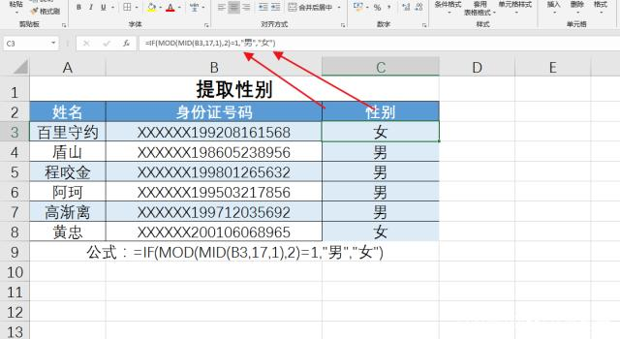

4. 合并单元格求和

公式：=SUM(C3:C14)-SUM(D4:D14)

在这里我们需要先选择想要求和的区域，然后在编辑栏输入公式，最后按Ctrl+回车批量填充公式



5. 合并单元格计数

公式：=COUNTA(C3:C14)-SUM(D4:D14)

在这里我们需要先选择想要计数的区域，然后在编辑栏输入公式，最后按Ctrl+回车批量填充公式



6. 合并单元格填充序号

公式：=MAX($A$2:A2)+1

在这里我们需要先选择想要添加序号的数据区域，然后在编辑栏输入公式，最后按Ctrl+回车批量填充公式



7. 按照类别排序

公式：=COUNTIF($B$3:B3,B3)

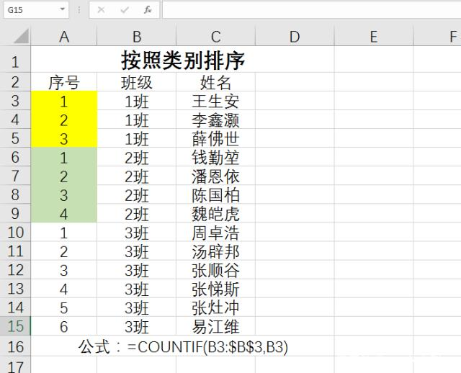

8. 查找重复内容

公式：=IF(COUNTIF(C:C,C3)>1,"重复","")

在这里我们首先使用countif函数对C列进行计数，如果结果大于1代表有重复值，然后我们使用if函数来判断结果是不是大于1，大于1就返回重复，如果不大于1就返回空值

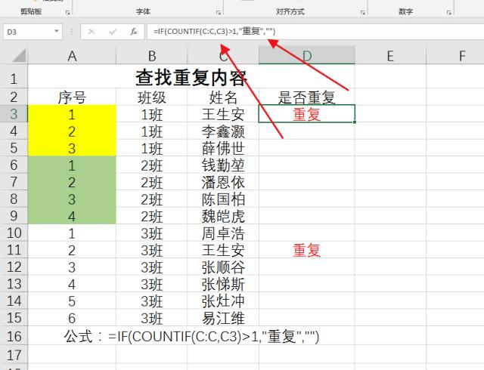

#### 9. 条件计数

公式：=COUNTIF(B:B,E2)

Countif函数的作用：条件计数，

语法：=countif（要统计的数据区域，统计条件）

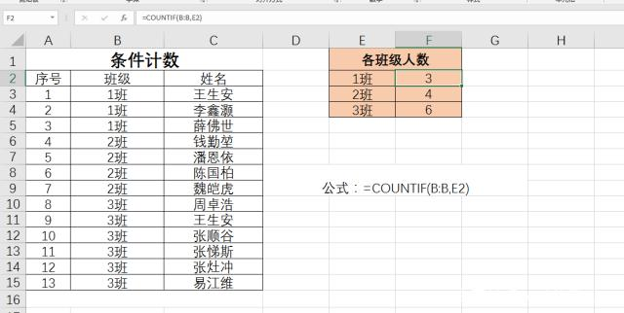

#### Ex：统计时间重复次数，并记录个数

=COUNTIF($A$1:$A$53168,D1)

，逗号后面表示的是：查询条件

$A$,表示绝对引用A列的数据，第一个是A1-A53168

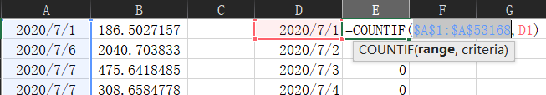

第二个也是这个区域

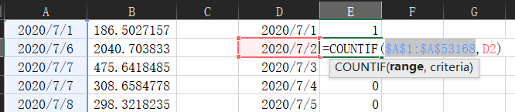

如果没有$则就是，自动给下一列加1

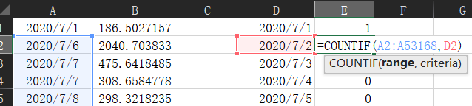

#### 10. 条件求和

公式：=SUMIF(B3:B15,F3,D3:D15)

Sumif函数的作用：条件求和

语法：=sumif（要统计的数据区域，求和条件，求和区域）

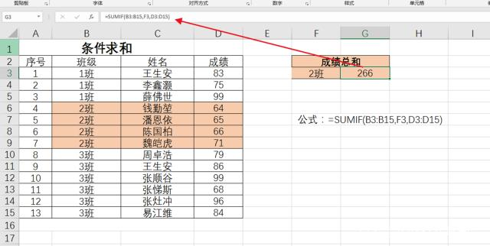

11. 条件判断

公式：=IF(C3>=60,"通过","不通过")

If函数是一个条件判断函数，他能根据条件来返回对应的结果

语法：=IF（判断条件，条件正确时返回的结果，条件错误时返回的结果）

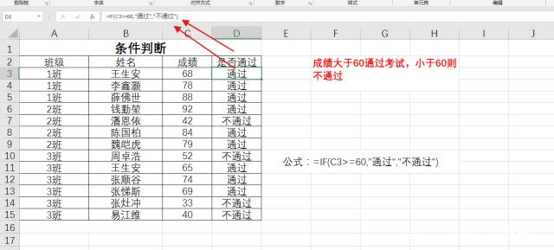

12. 生成随机数

随机小数公式：=RAND()

这个函数不需要参数，选择函数后直接点击回车即可生成小数

随机整数：=RANDBETWEEN(1,100)

在这里我们生成的是一个1到100之间的随机整数，

语法：=RANDBETWEEN（最小值，最大值）

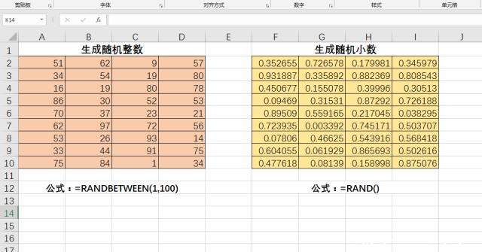

13. 隔行求和

公式：=SUMPRODUCT((MOD(ROW(C3:G8),2)=0)*C3:G8)

在这里我们先使用row函数获取行号，然后使用mod函数判断每一行的奇偶性，最后使用SUMPRODUCT函数进行求和

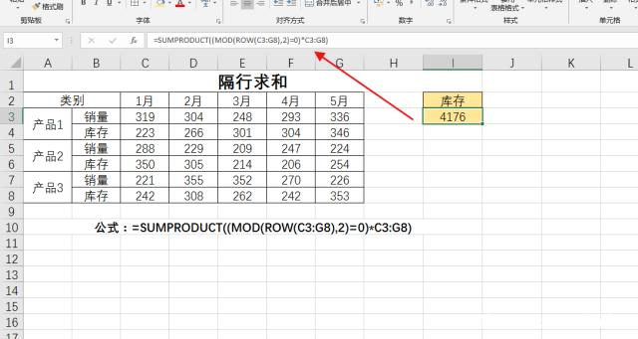

14. 隔列求和

公式：=SUMPRODUCT((MOD(COLUMN(B4:G8),2)=1)*B4:G8)

与隔行求和相似，使用COLUMN函数获取列号，然后使用mod判断奇偶性，最后求和

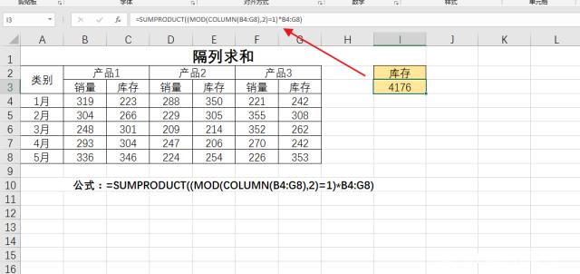

15. 排名

公式：=RANK(C3,$C$3:$C$15)

语法：RANK(数值，要名字的数值区域)

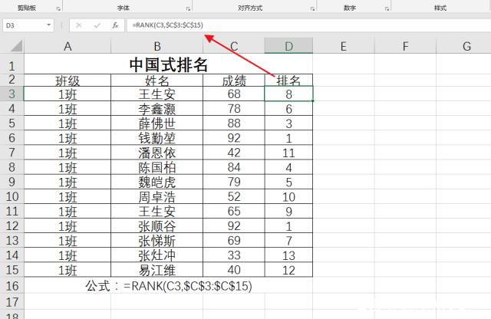

# WORD